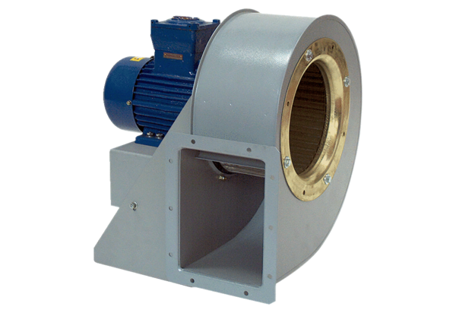Radialgebläse GRM HD 22/4 ExVerpackungseinheit: 1 StückSortiment: C
Artikelnummer: 0073.0399Hersteller: MAICO

